Краткая инструкция.

1. Установите программу, запустив ASConverterSetup.msi.

2. На рабочем столе появится ярлык:

3. Запустите программу. Главное окно:

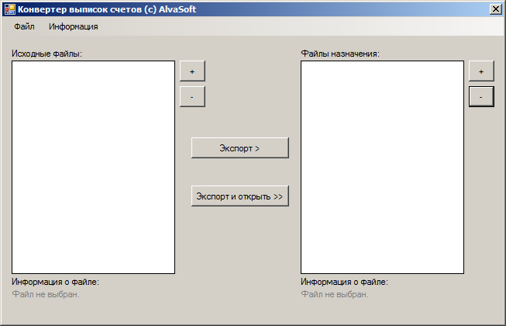
4. Нажмите в меню: Файл → Новый отчет.

5. Укажите имя и расположения нового отчета и нажмите кнопку «сохранить».

В файла назначения должен появиться новый отчет:

- Нажмите на кнопку «+» возле окна исходных файлов и выберите исходный файл.

7. Выберите один или несколько исходных. Они появятся в окне «Исходные файлы»:

- Выберите исходный файл и файл назначения, после чего нажмите кнопку «Экспорт» или «Экспорт и открыть». Дождитесь окончания работы программы.

